Университет Искусственного Интеллекта

Data Science, нейронные сети, машинное обучение и искусственный интеллект

Дипломный проект

Тема: "Телеграмм-бот с распознаванием пола и возраста человека по фото"

Выполнил: Носков Андрей Максимович

Москва

2024

1. ТЕМА, ОПИСАНИЕ ЗАДАЧИ

Дипломный проект представляет собой разработку и реализацию телеграмм-бота с использованием машинного обучения для распознавания пола и возраста человека по фотографии.

Основная цель проекта заключается в создании интерактивного инструмента, который позволит пользователям отправлять фотографии лиц через мессенджер Telegram и получать обратно предсказания о поле и возрасте на фотографии.

Для достижения этой цели проект включает в себя следующие основные задачи:

1. Сбор и подготовка данных: Необходимо собрать достаточный объем изображений лиц с различными возрастами и гендерными характеристиками для обучения модели.

2. Обучение модели: Используя собранные данные, необходимо разработать и обучить модель машинного обучения, способную распознавать пол и возраст на изображениях.

3. Создание телеграмм-бота: Реализация бота, который будет принимать изображения от пользователей через мессенджер Telegram, отправлять их на обработку модели и возвращать результаты предсказаний.

4. Интеграция: Обеспечение взаимодействия между телеграмм-ботом, моделью распознавания и сервером для выполнения запросов и передачи данных.

5. Тестирование и оценка: Проведение тестирования разработанного бота для оценки его производительности, точности распознавания и пользовательского опыта.

В результате успешной реализации проекта ожидается создание функционального и эффективного телеграмм-бота, способного предоставлять пользователям удобный инструмент для распознавания пола и возраста на фотографиях.

1. БАЗА

Для реализации проекта были взяты 2 базы данных: одна для обучения модели, которая определяет пол человека, вторая - возраст. Обе базы были найдены на платформе Kaggle. (Рисунок 1, 2)

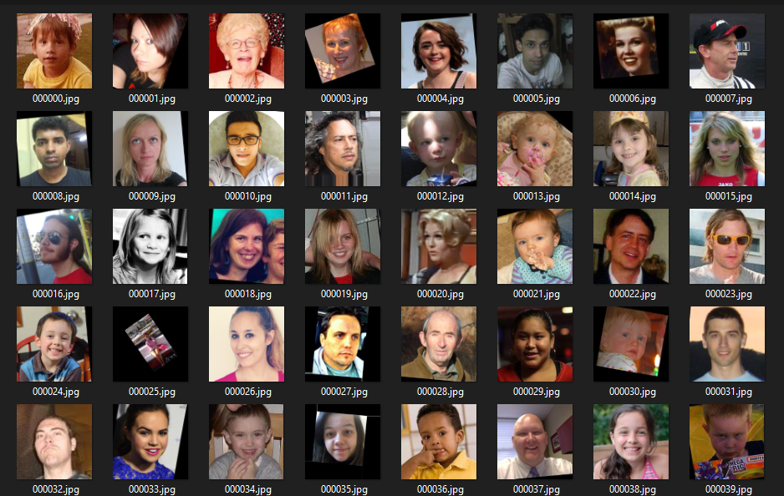

Рисунок 1 - База для возраста

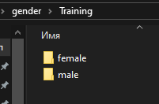

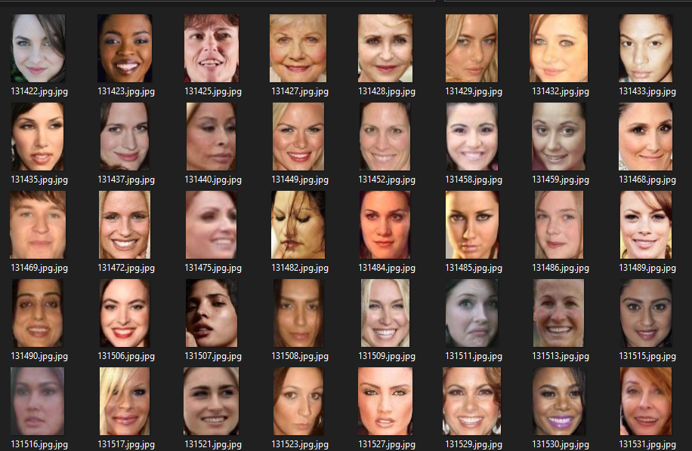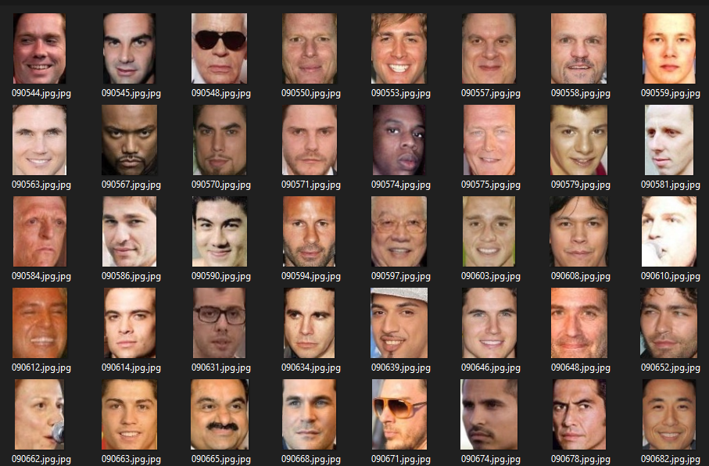

Рисунок 2 - База для пола

База для возраста: 7591 фотография

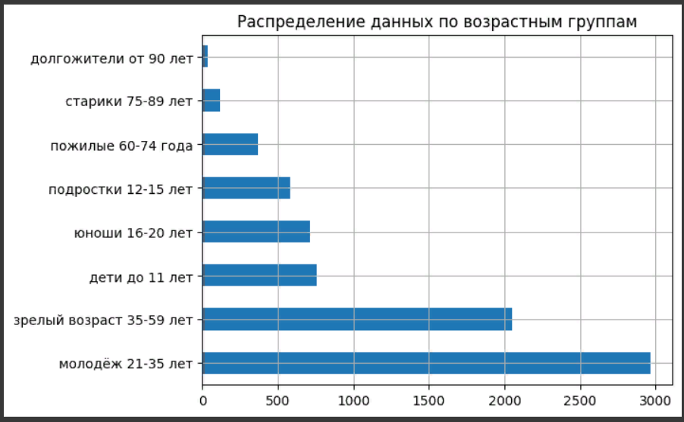

Рисунок 3 - Распределение данных в базе для возраста

База для пола: 23766 - мужчин для тренировки, 23243 - женщин для тренировки, 5808 - мужчин для теста, 5841 - женщин для теста.

1. ПАРАМЕТРИЗАЦИЯ ДАННЫХ

Для базы “пола” были определены размеры фотографий (80,60,3). Качество базы было хорошее изначально, поэтому никаких дополнительных манипуляций не проводилось.

Также для базы “пола” был применён ImageDataGenerator.

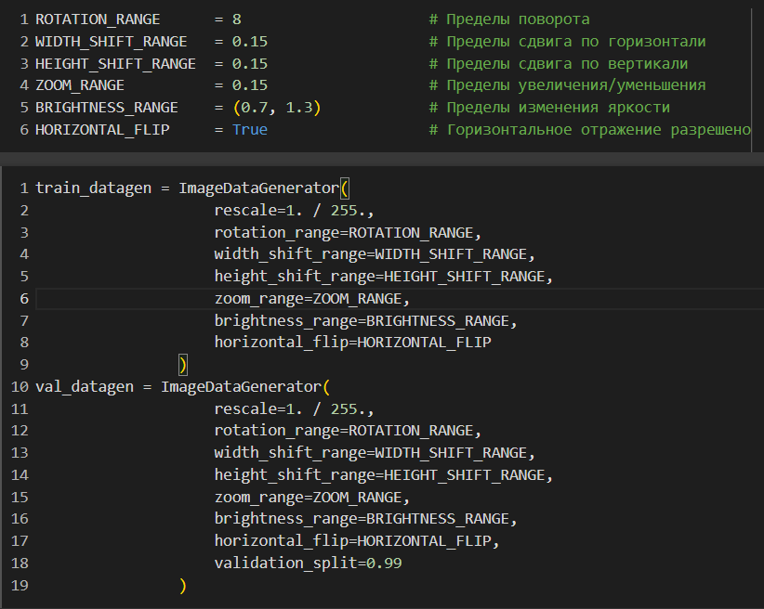

Рисунок 4 - ImageDataGenerator для базы “пола”

Для базы “возраста” были определены размеры фотографий (224,224,3). Изначально обучение проводилось на полном наборе данных без изменений, но потом было принято решение кропнуть фотографии, чтобы было видно только лицо, так же как на фотографиях для базы “пола”. Это было сделано с помощью предобученной нейронной сети MTCNN.

Также для базы “возраста” был применён ImageDataGenerator.

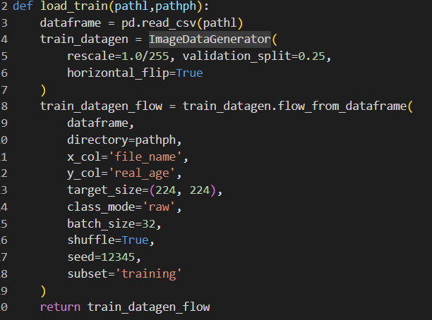

Рисунок 5 - ImageDataGenerator для базы “возраста”

1. АРХИТЕКТУРА НЕЙРОСЕТИ

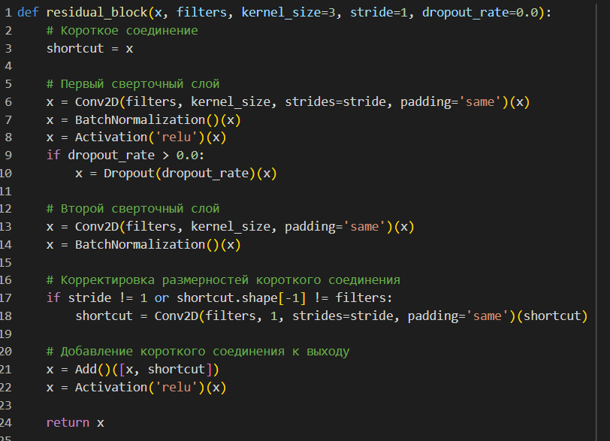

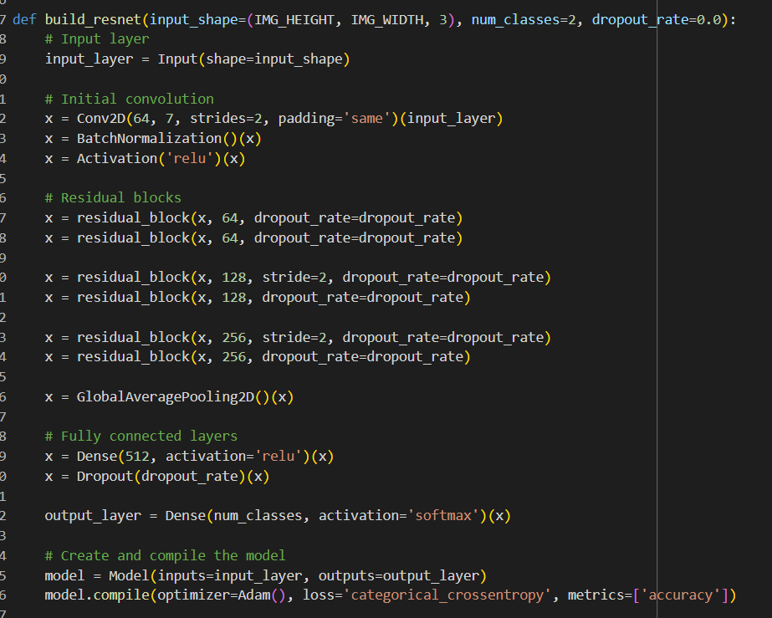

Рисунок 6 - Архитектура для базы “пола”

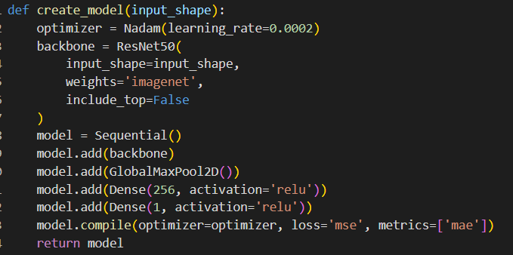

Рисунок 7 - Архитектура для базы “возраста”

1. ГРАФИЧЕСКОЕ ПОДТВЕРЖДЕНИЕ

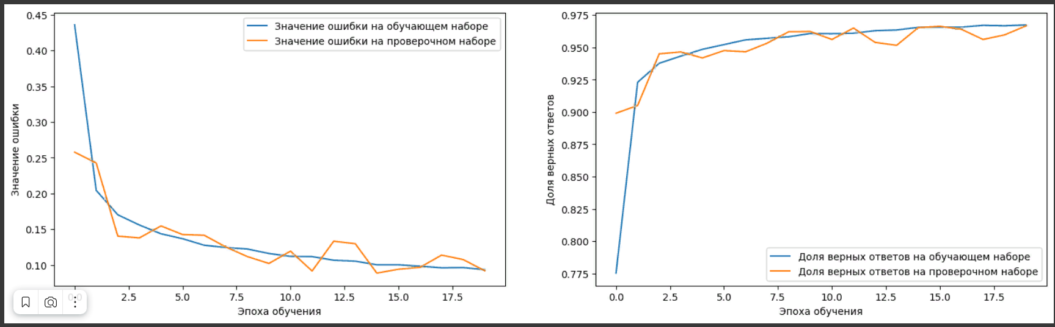

Рисунок 8 - Графики для базы “пола”

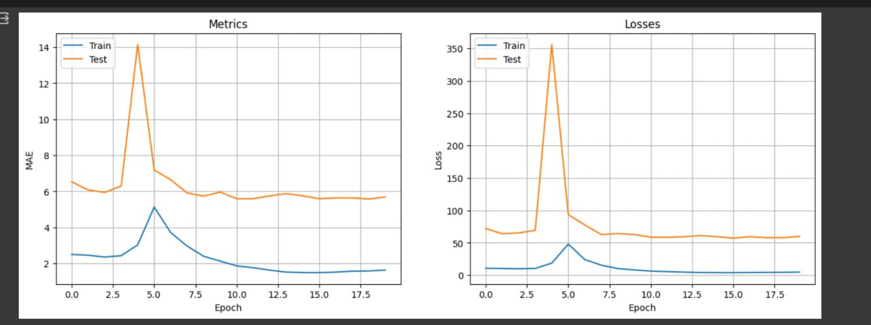

Рисунок 9 - Графики для базы “возраста”

Ссылки на ноутбуки:

[predicting-age-by-photo.ipynb](https://colab.research.google.com/drive/1yNwkvAAtwjIgW17FxjW8nuQi5vcXdN0B?usp=sharing) - возраст

[Gender.ipynb](https://colab.research.google.com/drive/1hUlmayZBcPqEQNdzJLOTgGsMCrzO0Cxy?usp=sharing) - пол

1. ВЫВОДЫ

Были написаны две нейросети для распознавания возраста и пола человека по фотографии. Обе нс показывают неплохие результаты, но есть куда улучшить.

1. ПЛАН ДАЛЬНЕЙШЕЙ РАБОТЫ
2. Улучшение работы нс
3. Интеграция нс в телеграмм-бота